# 小说上传

**小说上传（一）：上传小说信息（一次）**

请求地址：<https://www.mynameisczy.asia:5351/uploadBookInfo>

参数包含：必须和可选

书状态：通常完结

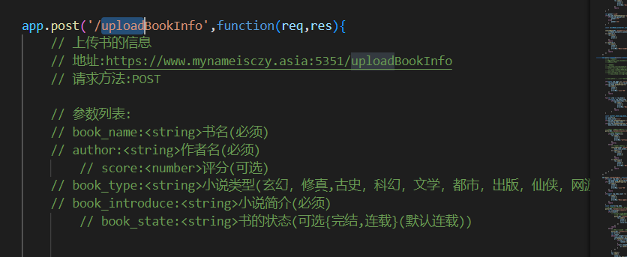

**返回值：JSON对象**

**保存成功：state=1,error=0,mes=（保存章节成功||该数据存在）**

**保存失败： state=0,error=1,errorMes=(具体报错信息)**

**小说上传（二）：上传小说内容（多次）**

请求地址：<https://www.mynameisczy.asia:5351/upload>

参数包含：全部必须

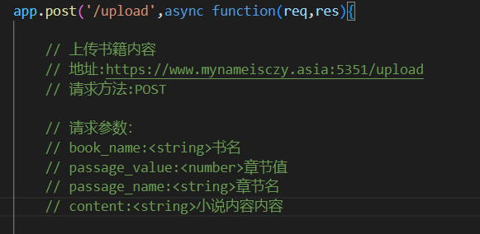

**返回值：JSON对象**

**保存成功：state=1,error=0,mes=（保存章节成功||该数据存在）**

**保存失败： state=0,error=1,errorMes=(具体报错信息)**

重：python的requests模块对于请求参数的大小有最大的限制，也就是小说的内容过多，请求发不过去

使用js上传

目录要求：

一级文件夹内

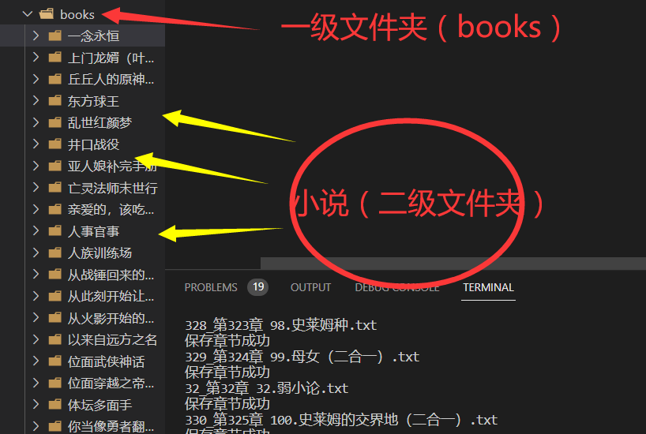

小说名文件夹(二级目录)内（每一个书名文件夹内必须也只能有一个index.json的描述文件）

{"book_name":"一念永恒","author":"耳根","book_introduce":"一念成沧海，一念化桑田。一念斩千魔，一念诛万仙。唯我念……永恒","book_state":"完结","book_type":"修真"}

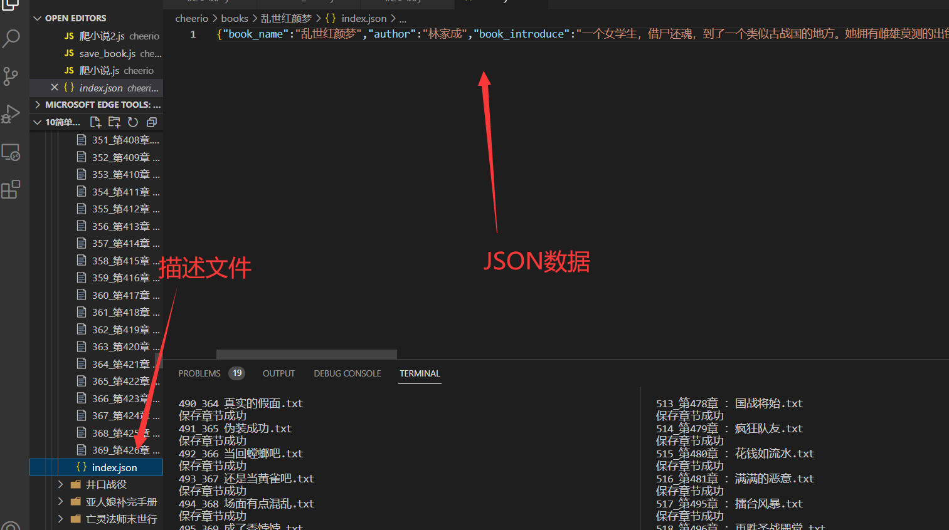

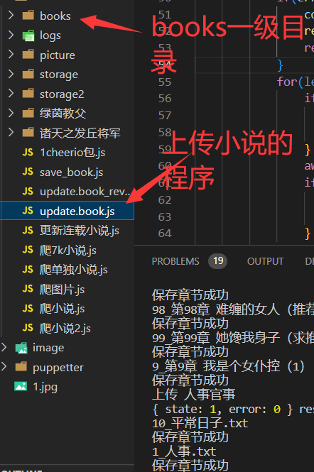

文件要求：

目录要求：books（一级目录）内包含小说名（二级目录），小说名内包含章节文件（三级目录）

章节文件要求：章节值(passage_value)开头+章节名+.txt

